2016年普通高等学校招生全国统一考试
文科综合能力测试（新课标II）
庄园经济是一种实现农业资源集聚化、生产规模化、经营多元化、管理企业化、建设生态化的经营组织模式。某县生产的优质铁观音茶获得“中国地理标志”认证。该县茶企业通过整合特色山水，建设集茶树种植、茶叶加工储存、旅游和文化为一体的现代茶庄园。据此完成1～2 题。
1.发展庄园经济的前提条件是当地拥有
A.丰富廉价的劳动力 B.知名品牌的农产品
C.发达便捷的交通网 D.高精尖的技术水平
2.与传统的茶园相比，现代茶庄园的突出优势是
A.品牌更多，环境更优 B.市场更广，产品价格更低
C.产品更多，效益更高 D.投入更少，生产成本更低
自20 世纪70 年代开始，日本家电企业将组装工厂向其国外转移。图l 示意日资家电组装工厂转移目的地随时间的变化。据此完成3～5题。
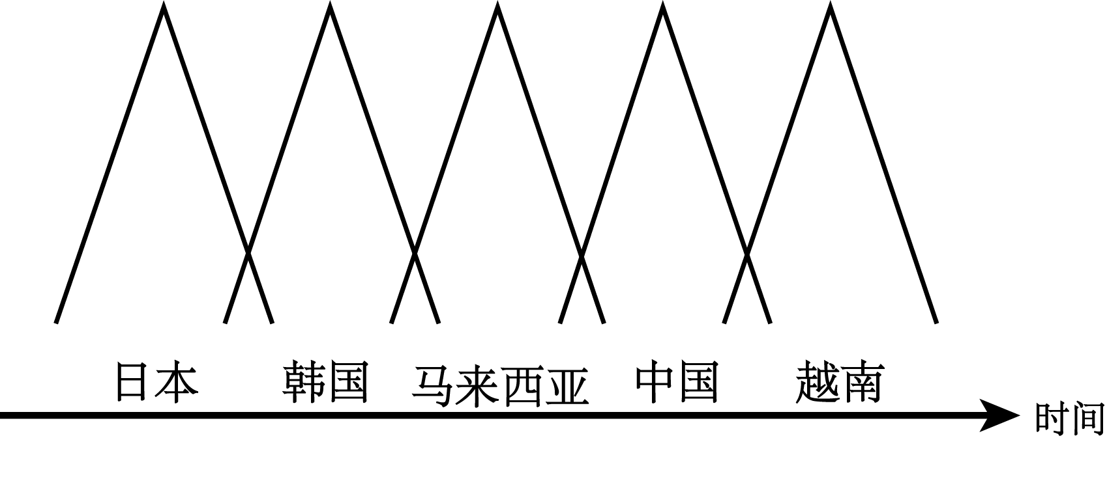
图1
3.影响日资家电组装工厂不断转移的主要因素是
A.市场规模 B.劳动力成本
C.原材料成本 D.技术水平
4.20世纪90年代末，越南对日资家电组装工厂的投资吸引力已超过中国，但其日资家电组装工厂数量却远少于中国，主要原因是中国
A.市场规模大 B.技术水平高
C 劳动力素质高 D.基础设施水平高
5.在日资家电组装工厂向越南等国家转移的背景下，中国家电产业的发展战略是
A.加大政策支持，吸引日资回归 B.进口越南产品，替代国内生产
C.扩大生产规模，保持价格优势 D.加强技术研发，培育竞争优势
在全球气候变暖的背景下，我国东北长白山高山苔原带矮小灌木的冻害反而加剧。调查发现，长白山雪期缩短；冻害与坡度密切相关，而与海拔基本无关；西北坡为冻害高发区。据此完成6～8题。
6.在高山苔原带，与坡度密切相关，而与海拔基本无关的指标是
A.大气温度 B.降水量
C.积雪厚度 D.植被覆盖度
7.长白山西北坡比其他坡向冻害高发，是因为该坡
A.年降水最少 B.冬季气温最低
C.年日照最主少 D.冬季风力最大
8.气候变暖但冻害加剧的原因可能是
A.蒸腾加剧 B.低温更低
C.降雪期推后 D 太阳辐射减弱
某河流位于浙江东部，下游河床受径流与潮汐共同影响：枯水期，以潮流带来的泥沙淤积为主；汛期，上游下泄的径流冲刷河床。图2 示意该河下游某地1962 年两个时期河床断面形态，其中，甲是河床最低时期的断面。1964 年在该河上游建成水库；2000年，在该河河口建成大型水闸。据此完成9～11 题。
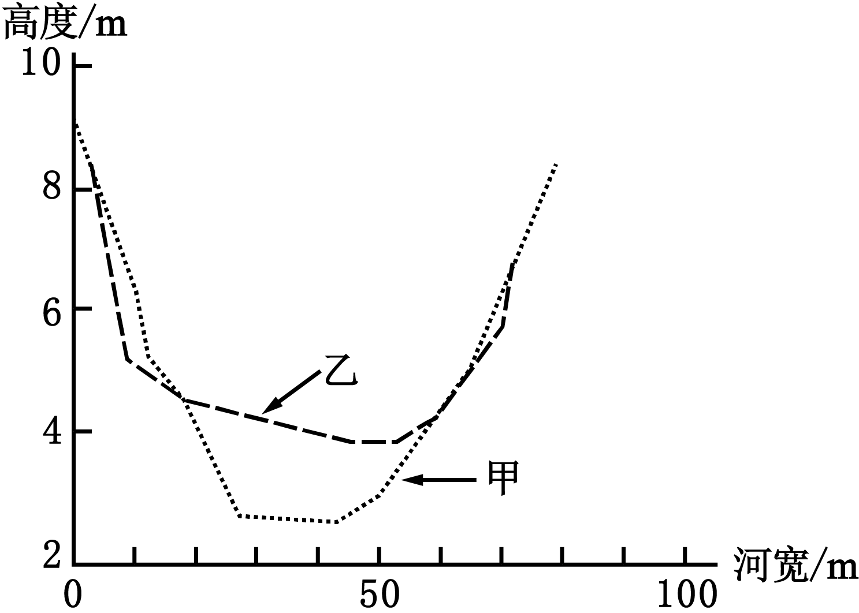
图2
9.河床断面形态从甲至乙的变化过程发生在
A.1～3月 B.3～6月 C.6～9月 D.9～12月
10.水库竣工后，水库下游河流
A.径流量增大 B.河道淤积 C.流速加快 D.河床展宽
11.在该河河口修建大型水闸的主要作用是
A.切断潮流泥沙补给 B.加速汛期洪水下泄
C.提高潮流冲淤能力 D.拦截河流入海泥沙
36.阅读图文材料，完成下列要求。（24 分〉
罗讷河发源于瑞士境内的冰川，在法国境内的流域面积占流域总面积的94％，历史上曾是一条“野性”河流，经常洪水泛滥。19世纪以来，法国对罗讷河进行多次整治，并于l931年成立“国立罗讷河公司”，作为罗讷河综合整治和开发的唯—授权机构。图4示意罗讷河流域的地形。
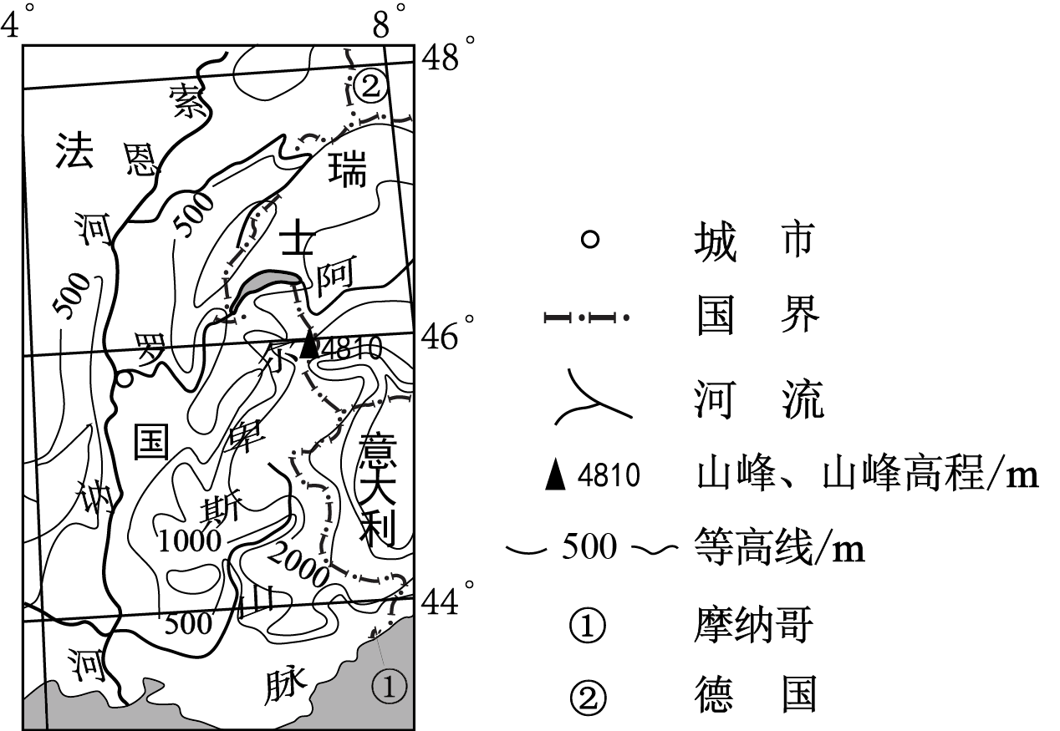
图4
（1）分别指出罗讷河上游（瑞士境内）、北部支流（索恩河）和地中海沿岸支流径流量的季节变化。（9分）
（2）表l列出罗讷河整治不同阶段的主要措施。请在下列整治和开发目标中进行选择，完成表l。请将选出的各整治和开发目标填写在答题卡的相应位置。（5分）
整治和开发目标：防洪 改善水质 发电 增加生物多样性
土地开发 开采河沙 改善航运条件
表l
阶段 | 时间 | 主要措施 | 主要整治和开发目标
第一阶段 | 19世纪40年代至20世纪20年代 | 整治河道，裁弯取直，消除河道分汊。 | ① 、 。
第二阶段 | 20世纪20～80年代 | 进行梯级开发，整理河谷滩地等。 | ② 、 、 。
第三阶段 | 20世纪90年代以来 | 恢复弯曲河道及河道分汊。 | 恢复河流生态
（3）说明法国为整治和开发罗讷河而成立“国立罗讷河公司”的原因。（4分）

（4）说明“恢复弯曲河道及河道分汊”对恢复河流生态的作用。（6分）

37.阅读图文材料，完成下列要求。（22分）
陕西南部的秦岭地区是我国大熊猫分布的重点区域。该地区曾经是重要的林木采伐区，20世纪70年代开始先后有多家森工企业在该区内进行采伐作业，l998年后全面停止采伐天然林。图5示意l976年、l987年和2000年该地区大熊猫栖息地范围的变化。
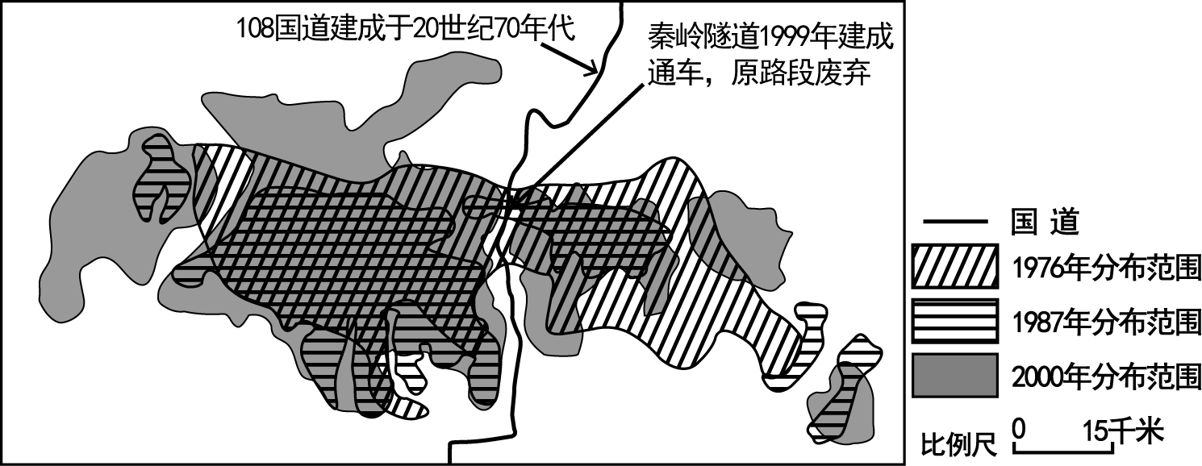
图5
（1）描述该地区大熊猫栖息地范围的变化。（7分）

（2）分析导致该地区大熊猫栖息地范围变化的人为原因。（9分）

（3）说明协调道路建设与野生动物栖息地保护的主要途径。（6分）

42.[地理——选修3：旅游地理]（10分）
篁岭（图7）是美丽的山居村落，位于婺源东北部。篁岭因“晒秋”闻名遐迩。当秋日的阳光把晒楼唤醒的时候，一家家晒楼把鲜红的辣椒，翠绿的豆角，金黄的玉米、稻谷、黄豆……晒起来，让整个山村变成色彩斑斓的画卷。篁岭人家“晒秋”没什么讲究，赶上什么就晒什么，恨不得把整个秋天的收获都晒起来。
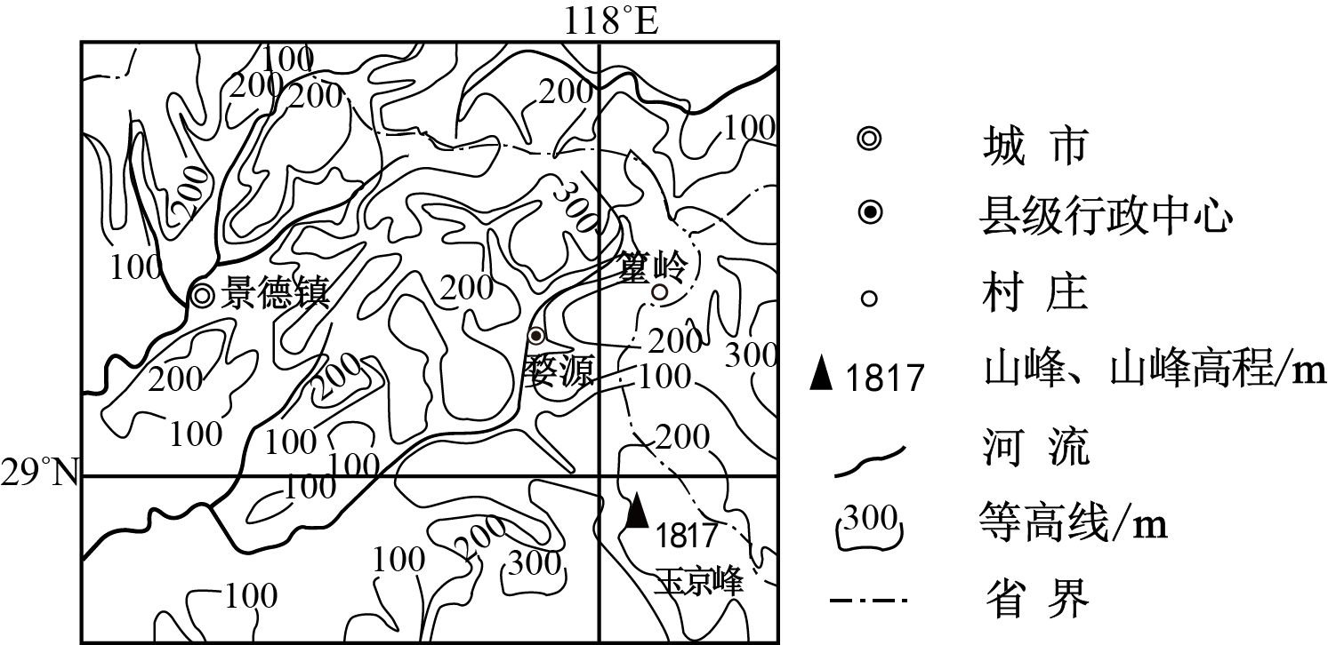
图7
分析“篁岭晒秋”的旅游价值及开发的有利条件

44.[地理——选修6：环境保护]（10分）
随着电子商务的快速发展，我国快递业保持高速发展的态势。2015年我国快递业务量完成206亿件，同比增长48％，快递业务收入完成2760亿元。与此同时，由快递业带来的环境污染问题也日益突出。

说明废弃的快递外包装可能带来的主要环境污染问题，并提出解决措施。

2016年普通高等学校招生全国统一考试
文科综合试题参考答案
第Ⅰ卷
1.B 2.C 3.B 4.A 5.D 6.C 7.D 8.C 9.D 10.B 11.A
第Ⅱ卷
36.（24分）
（1）上游（瑞士境内）：有春汛，夏季径流量大，冬季为枯水期。
北部支流（索恩河）：全年径流量比较稳定，无明显枯水期。
地中海沿岸支流：夏季为枯水期，冬季为丰水期。
（2）①改善航运条件 防洪
②发电 改善航运条件 土地开发 （防洪）
（注：填写顺序不分先后）
（3）因为河流跨多个行政区，涉及水资源利用、航运、防洪、发电、土地利用等多方面的利益，由国家唯一授权机构才能协调各行政区、各部门的利益，并从河流整体进行综合整治，以实现整治效益最大化。
（4）恢复河流的自然状态（自然河道、沿岸湿地等），扩展河道宽度，延长河流长度，降低河流流速和洪水峰值；恢复河流生态系统，增加生物多样性；增强河流的自然生产力和对污染的净化能力。
37.（22 分〉
（1）20世纪70 年代（1976 年），栖息地连成一片；到80年代后期（1987年），栖息地面积退缩，碎片化严重；90年代至21世纪初（2000年），栖息地面积有所增加，碎片化趋势减弱，分布范围有向北、向西扩展的趋势。
（2）大规模采伐森林（对植被破坏大），导致栖息地缩小；修建道路（国道、省道以及林区采伐道路），导致栖息地碎片化；人类干扰活动大幅减少（全面停止采伐天然林，108 国道秦岭隧道通车等），植被得到了较快恢复，促进大熊猫栖息地的恢复与扩展。
（3）合理规划，道路选线尽量避开野生动物栖息地；在经过野生动物栖息地时，建设野生动物穿越道路的生态廊道；修建道路时尽量减少对周边植被的破坏，修复因道路施工遭破坏的植被。
42.（10分）
旅游价值：篁岭晒秋是独特的民俗文化现象，民俗文化产品价值高；篁岭晒秋具有较高的观赏价值、体验价值、购物和农家乐开发价值等。
有利条件：（篁岭晒秋）旅游产品独特，与附近旅游景点的旅游产品差异明显，可以实现产品互补；接近著名旅游景点（婺源、景德镇等），客源有保障。

44.（10分）
环境污染问题：快递外包装会产生大量的包装盒（袋）、胶带等固体废弃物；不可降解的包装塑料袋和胶带等会对环境造成污染。
解决措施：推广使用环保的外包装材料，实行绿色包装；在确保货物不受损坏的情况下，实行适度包装；对外包装中的纸张（纸盒）等可利用废品，实行分类回收。

